

**FACULTAD DE INGENIERÍA Y ARQUITECTURA DE SISTEMAS**

**ESCUELA PROFESIONAL DE INGENIERÍA DE SISTEMAS**

**Diseñar e Implementar una Plataforma web basada en Machine Learning**

**para optimizar el proceso de agroexportación de arándanos en la Empresa CampoSol**

**AUTORES:**

**APELLIDOS Y NOMBRES**

Arenas Sulca Abigail Milagros

Lescano Icochea José Luis

**Profesor:**

Dr. Vega Huerta Hugo Froilan

**Lima - Perú**

**2025**

**ÍNDICE**

**INTRODUCCIÓN 3**

**CAPÍTULO I: VISIÓN DEL PROYECTO 4**

**1.1 Objetivos del Proyecto 4**

1.1.1 Marco Lógico 4

1.1.1.1 Árbol del Problemas: 4

1.1.1.2 Árbol de Objetivos: 5

**CAPÍTULO II: ESTADO DEL ARTE 6**

2.1 Artículos 6

2.1.1 Understanding the potential applications of Artificial Intelligence in Agriculture Sector. (Javaid et al., 2023) 6

2.1.2 Machine Learning in Agriculture: A Comprehensive Updated Review (Benos et al., 2021) 8

**CAPÍTULO III: MODELADO DEL NEGOCIO 11**

3.1 AS-IS 11

3.2 TO-BE 12

**REFERENCIA BIBLIOGRÁFICA 13**

# 

# INTRODUCCIÓN

Camposol es una de las principales empresas agroexportadoras de Perú, destacándose en la exportación de arándanos, paltas y mangos a mercados de Norteamérica, Europa y Asia. Gracias a su compromiso con la calidad y sostenibilidad, Camposol ha logrado posicionarse entre los principales exportadores mundiales de arándanos, aportando significativamente al desarrollo del sector agroindustrial peruano.

Sin embargo, como toda empresa que opera en mercados internacionales altamente competitivos, Camposol enfrenta desafíos relacionados con la eficiencia en sus procesos de exportación, incluyendo tiempos de entrega, control de calidad y reducción de mermas durante la postcosecha y distribución. En este contexto, la empresa busca optimizar sus procesos de exportación mediante la implementación de tecnologías basadas en Machine Learning y automatización, que permitan mejorar la precisión en la predicción de demanda, la planificación logística y la clasificación de la fruta para reducir errores y maximizar la satisfacción de sus clientes internacionales. Esto permitirá a Camposol mantener su posición de liderazgo en el mercado internacional mientras incrementa su eficiencia operativa y sostenibilidad.

# CAPÍTULO I: VISIÓN DEL PROYECTO

## 1.1 Objetivos del Proyecto

### 1.1.1 Marco Lógico

#### 1.1.1.1 Árbol del Problemas:



***Figura 3.***Árbol de problemas determinados

***Fuente:***(Elaboración propia, 2025)

#### 1.1.1.2 Árbol de Objetivos:



***Figura 4.***Árbol de objetivos determinados

***Fuente:***(Elaboración propia, 2025)

# CAPÍTULO II: ESTADO DEL ARTE

## 2.1 Artículos

### 2.1.1 Understanding the potential applications of Artificial Intelligence in Agriculture Sector. (Javaid et al., 2023)

**(DOI:** [**https://doi.org/10.1016/j.aac.2022.10.001**](https://doi.org/10.1016/j.aac.2022.10.001)**)**

**(Número de citas: 364, Cuartil Q1)**

Comprender las posibles aplicaciones de la Inteligencia Artificial en el sector agrícola. (Javaid et al., 2023)

El artículo expone cómo la inteligencia artificial (IA) está revolucionando la agricultura al automatizar procesos críticos como el monitoreo de cultivos, predicción de enfermedades, gestión hídrica y optimización de siembras. Mediante sensores, drones y algoritmos de machine learning, los agricultores acceden a datos precisos que mejoran la toma de decisiones y elevan la productividad, reduciendo el impacto ambiental. También aborda desafíos como la escasez de mano de obra y la incertidumbre climática. La IA no solo mejora rendimientos, sino que transforma la agricultura en una práctica más sostenible, eficiente y tecnológica, con aplicaciones incluso en áreas rurales con recursos limitados..

**3.1.1.1 Optimización del proceso de cultivo y cosecha**

La inteligencia artificial puede asistir al proyecto en la etapa de cultivo y cosecha al permitir un **monitoreo constante** del estado del suelo, humedad y salud de las plantas mediante sensores y drones. Esta información se analiza con modelos de **machine learning** que reconocen patrones y anticipan necesidades, como riego, fertilización o aplicación de pesticidas, sin intervención constante. Gracias a ello, se mejora la calidad del arándano exportable y se reducen pérdidas. Esta precisión permite que la empresa planifique mejor sus ciclos productivos, asegurando volúmenes constantes y consistentes para la exportación.

**3.1.1.2 Predicción de demanda y gestión logística**

Otra aplicación clave está en la predicción de demanda y la optimización logística. A través del análisis de datos históricos de exportación, comportamiento del mercado y variables climáticas, la IA puede prever tendencias de consumo en los destinos internacionales. Esto permite preparar la logística con mayor eficiencia, evitando sobreproducción o sobreoferta. La plataforma web podría alertar sobre el mejor momento para recolectar y despachar, considerando ventanas óptimas de frescura y transporte. Con ello, la empresa reduce costos y aumenta su competitividad en mercados exigentes y volátiles como el de los arándanos.

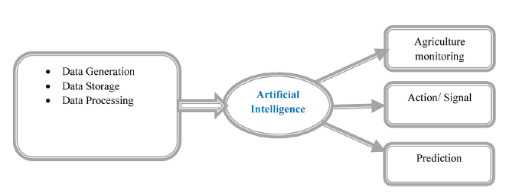

***Figura 1***. Process of Artificial Intelligence adoption in Agriculture

***Fuente:*** (Javaid et al., 2023)

**Utilidad del artículo para nuestro proyecto de tesis**

Gracias al aporte de este artículo, en el proyecto de tesis se implementará un módulo en la plataforma web para optimizar la agroexportación de arándanos en la empresa permitiendo anticipar necesidades agronómicas como riego o fertilización; así como también, el desarrollo de un módulo para el monitoreo constante del cultivo. Los que serán fundamentales para mejorar la toma de decisiones, asegurar la calidad del producto exportable y reducir pérdidas operativas.

Para ello, se utilizará el sistema de **monitoreo constante** con sensores, imágenes satelitales y drones para recopilar datos en tiempo real sobre el estado del suelo, clima y salud del cultivo. Esta información será procesada mediante modelos de **machine learning**, los cuales detectan patrones agronómicos relevantes y generar recomendaciones automatizadas para riego, fertilización y cosecha.

### 2.1.2 Machine Learning in Agriculture: A Comprehensive Updated Review (Benos et al., 2021)

**(DOI:** [**https://doi.org/10.3390/s21113758**](https://doi.org/10.3390/s21113758)**)**

**(Número de citas: 503, Cuartil Q1)**

Aprendizaje automático en la agricultura: una revisión completa y actualizada (Benos et al., 2021)

Este artículo ofrece una visión integral del uso del machine learning en la agricultura moderna, abordando cómo esta tecnología permite optimizar la gestión de cultivos, agua, suelo y ganado. Se destacan aplicaciones como la predicción de rendimiento, detección de enfermedades, control de malezas y evaluación de calidad de cultivos. También se identifican desafíos como la falta de datos prácticos y herramientas accesibles para agricultores. El trabajo subraya el potencial de la inteligencia artificial para transformar prácticas agrícolas en sistemas más sostenibles, eficientes y precisos, especialmente cuando se integran sensores, imágenes satelitales y análisis de datos a gran escala.

**3.1.2.1. Predicción del rendimiento del cultivo**

El uso de algoritmos de **machine learning** permite analizar datos históricos sobre clima, suelo y manejo agronómico para anticipar con alta precisión la producción estimada de arándanos por campaña. Esto ayuda a tomar decisiones logísticas con mayor antelación, adaptarse a la demanda del mercado y optimizar sus envíos internacionales. Al conocer la proyección de cosecha con anticipación, la empresa evita sobrecargas, mejora sus contratos de exportación y asegura la entrega oportuna de fruta fresca, lo que repercute directamente en su posicionamiento competitivo y rentabilidad comercial.

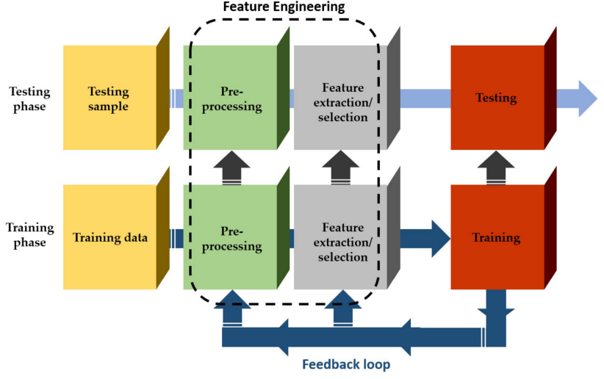

***Figura 2***. A graphical illustration of a typical machine learning system

***Fuente:*** (Benos et al., 2021)

**3.1.2.2. Evaluación automatizada de la calidad del arándano**

Mediante **sensores de imagen** y modelos entrenados en aprendizaje automático, es posible detectar de forma rápida y precisa parámetros visuales relacionados con la calidad del fruto, como firmeza, tamaño, color o presencia de defectos. Este aporte resulta crucial para CampoSol, ya que permite clasificar los arándanos de manera más eficiente y garantizar que solo el producto óptimo sea exportado. Al reducir la intervención manual en la selección, se disminuyen errores humanos y tiempos operativos, lo cual fortalece el estándar de exportación y refuerza la confianza del cliente en mercados exigentes.

**Utilidad del artículo para nuestro proyecto de tesis**

Gracias al aporte del artículo, en nuestro proyecto de tesis se implementará un módulo de predicción de rendimiento que permitirá anticipar la producción de arándanos por campaña, optimizando la planificación logística y comercial; asimismo, implementar un módulo de evaluación automatizada de la calidad del fruto que garantizará que solo los frutos que cumplen con los estándares visuales exigidos ingresen al proceso de exportación, reduciendo errores humanos y mejorando la eficiencia operativa de CampoSol.

Para ello, se utilizarán algoritmos de **machine learning** entrenados con datos históricos de clima, suelo y manejo agronómico, generando proyecciones precisas de cosecha e integrar **sensores de imagen** en la etapa de poscosecha para capturar parámetros como tamaño, color y firmeza.

# CAPÍTULO III: MODELADO DEL NEGOCIO

## 3.1 AS-IS

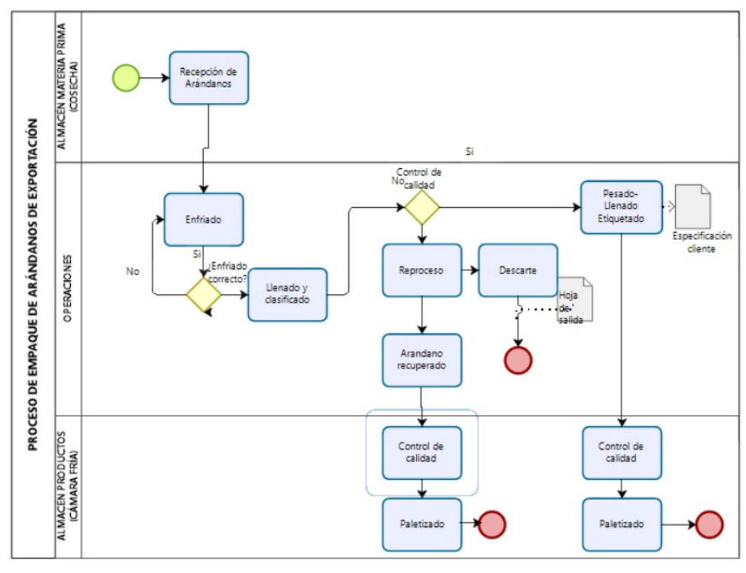

***Figura 3***. Proceso de empaque de arándanos

***Fuente:*** (Zuñiga et al., 2024)

## 3**.2 TO**-BE

***Figura 3***. Diseño detallado de la solución: planeamiento de la investigación

***Fuente:*** (Zuñiga et al., 2024)

# REFERENCIA BIBLIOGRÁFICA

Benos, L., Tagarakis, A. C., Dolias, G., Berruto, R., Kateris, D., & Bochtis, D. (2021). Machine learning in agriculture: A comprehensive updated review. In *Sensors* (Vol. 21, Issue 11). MDPI AG. <https://doi.org/10.3390/s21113758>

Javaid, M., Haleem, A., Khan, I. H., & Suman, R. (2023). Understanding the potential applications of Artificial Intelligence in Agriculture Sector. *Advanced Agrochem*, *2*(1), 15–30. <https://doi.org/10.1016/j.aac.2022.10.001>

Zuñiga, M., Mariana, A., Hallasi, P., Ruth, J., & Muñoz-Najar, S. (2024). *Aplicación de herramientas 5´S, Kanban y estandarización de trabajo para incrementar la eficiencia en el proceso de empaque de arándanos frescos de exportación en una empresa agroindustrial*. <http://hdl.handle.net/10757/683102>